SYNAPSINFO

DOSSIER 3 | Demande d’évolution

Spécibike commercialise des produits et services dans le domaine du cyclisme. Elle ne fabrique pas de vélos, la société achète les vélos auprès de grandes marques et les revend en apportant différents services au client : un catalogue très complet de vélos et d’accessoires, les conseils de techniciens spécialisés, un service de réparation efficace.
Son offre est proposée dans ses magasins et sur son site marchand « Oxabike »
site marchand : Site dont l'activité est le commerce en ligne (e-commerce).
Au fil des années, Spécibike est devenu un réseau de quelques 70 magasins de cycles, indépendants et répartis sur l’ensemble du territoire français. Ces magasins proposent toutes les grandes marques du marché dont les vélos pour enfants, les vélos pliants, les vélos à assistance électrique et de nombreux accessoires. Spécibike, ce sont aussi des ateliers de réparation et d’entretien qualifiés.
La société a commencé à utiliser une plateforme test que vous lui avez mis à disposition.
Elle demande les évolutions suivantes :
- Ajouter pour la fiche client un champ prénom
- Cette distinction entre le nom et le prénom ne doit être faite que pour les clients particuliers. N.B. : Pour les sociétés, le champs prénom ne doit pas apparaitre !
- Ajouter pour la fiche employé un champ prénom
Travail à faire :
- Répondre à sa demande
- Effectuer tous les tests fonctionnels
- Établir un CR des évolutions réalisées et des tests réalisés

Aller dans paramètre puis aller tout en bas et activer le mode développeur
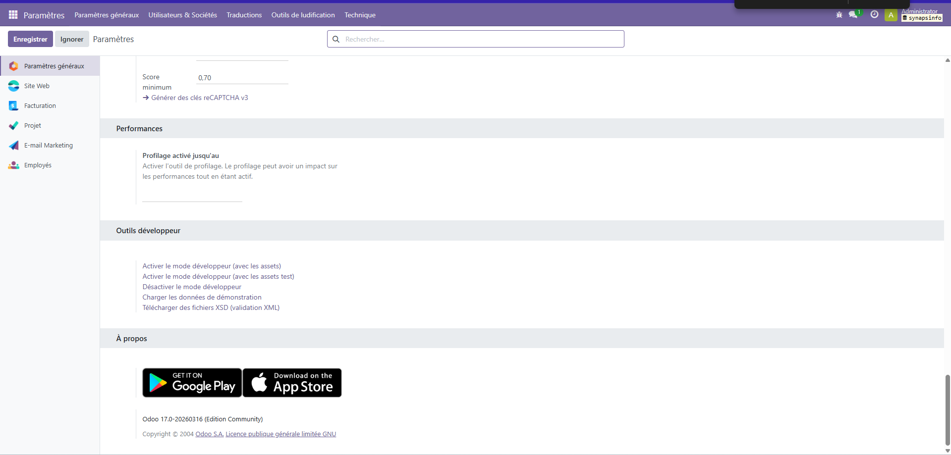

Ensuite allez dans Modèles :
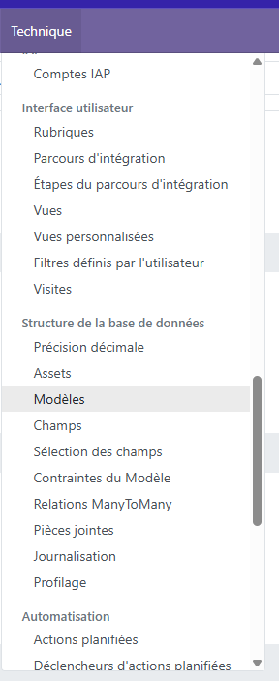

Ensuite cliquer sur ajouter une ligne en bas de la page
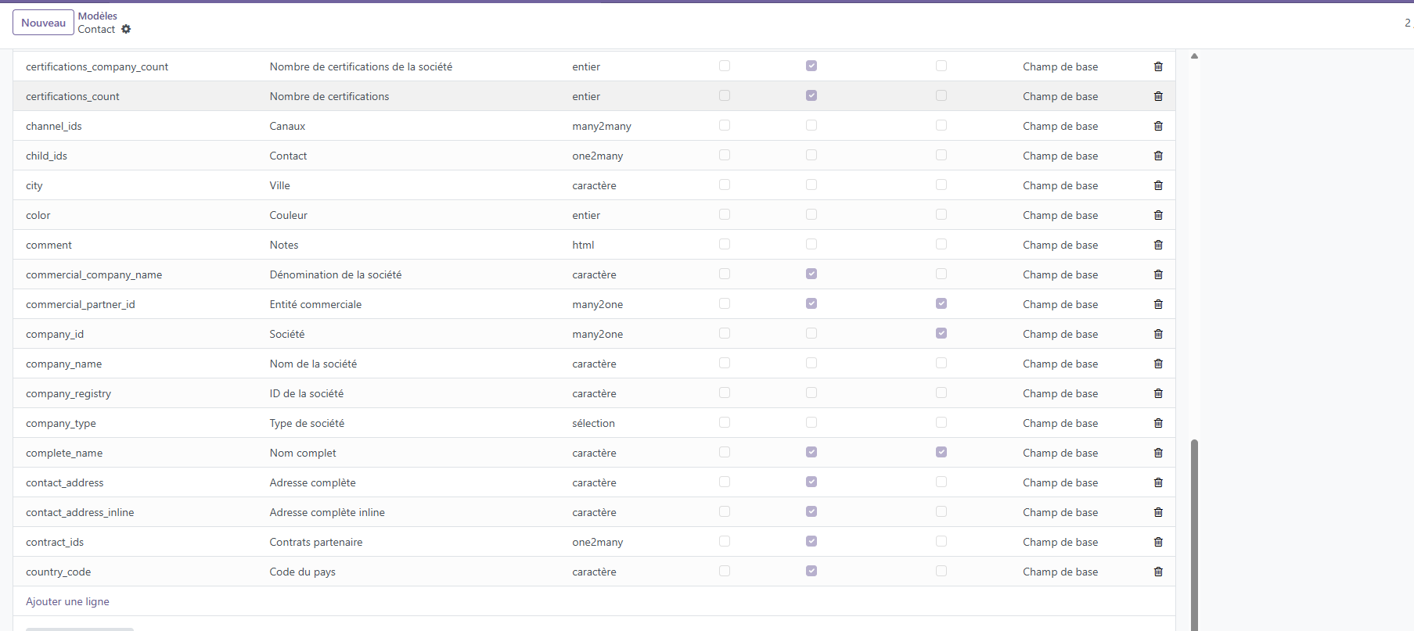

Ensuite remplissez la page comme suit
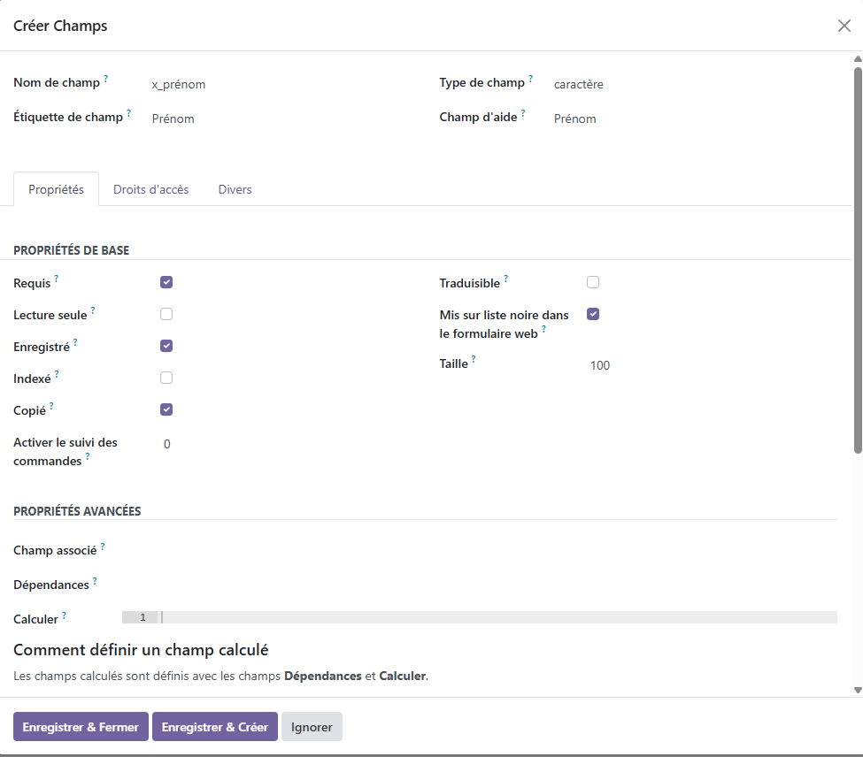

Ensuite aller sur facturation puis cliquer sur clients et ensuite clients puis cliquer sur nouveau et enfin cliquer sur la coccinelle et cliquer sur « modifier la vue :Form » et enfin ajouter le bout de code ci-dessous a la même ligne

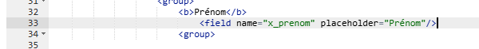
Modifier le code comme ci-dessous pour faire en sorte que le champs soit présent que pour les Particuliers :
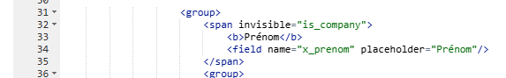

Pour ajouter le champs dans la fiche employer aller dans Employer puis dans employer puis faite nouveau et cliquer sur la coccinelle et fait afficher les champs et ajouter comme précédemment le champs prenom et ensuite aller sur modifier :Form et ajouter la ligne ci-dessous a la même ligne.

